autorisation spéciale d’absence
exercice du droit syndical

Créteil le 06 octobre 2021

CONVOCATION ADRESSEE A

_ _ _ _ _ _ _ _ _ _ _ _ _ _ _ _ _ _ _ _ _ _
donnant droit à autorisation d’absence de droit
prévue au décret n° 82.447 du 28.05.1982
art.13 modifié par décret 2013-451 du
31/05/2013 art.1

J’ai l’honneur de te convoquer pour participer au congrès départemental du Syndicat des Enseignants de l’Unsa du Val-de-Marne.

Cette action nécessitera donc ta disponibilité durant les 2 journées consacrées au congrès qui se déroulera au domaine du Rocheton, rue de la forêt 77000 LA ROCHETTE.

Lundi 15 et mardi 16 novembre 2021

Comptant sur ta présence, je te remercie de ton engagement syndical.

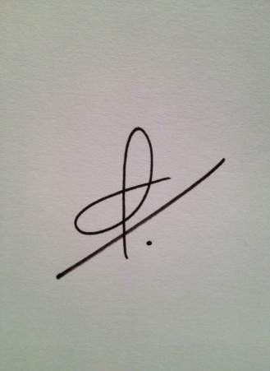

Clément PEYROTTES
Secrétaire Départemental

